簡略な HDR サンプル (DirectX 12)

*このサンプルには、2016 年 8 月の Xbox One XDK との互換性があります。*

# 概要

このサンプルでは、UHD テレビを HDR モードに切り替え、1.0f より高い値の HDR シーンをレンダリングします。これは、UHD テレビでは白より明るく表示されます。このサンプルの目的は、どの API の使用方法、HDR スワップチェーンの作成方法、UHD テレビで 1.0f より大きいさまざまな値がどのように表示されるかを示すことです。

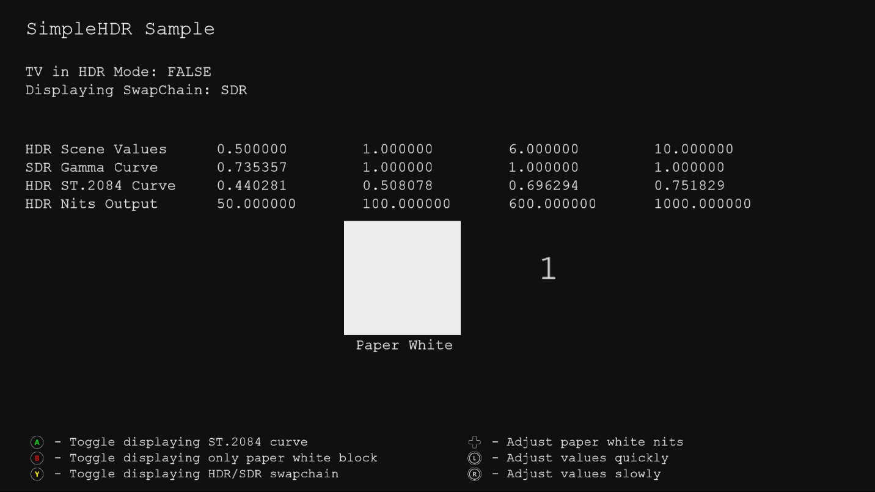

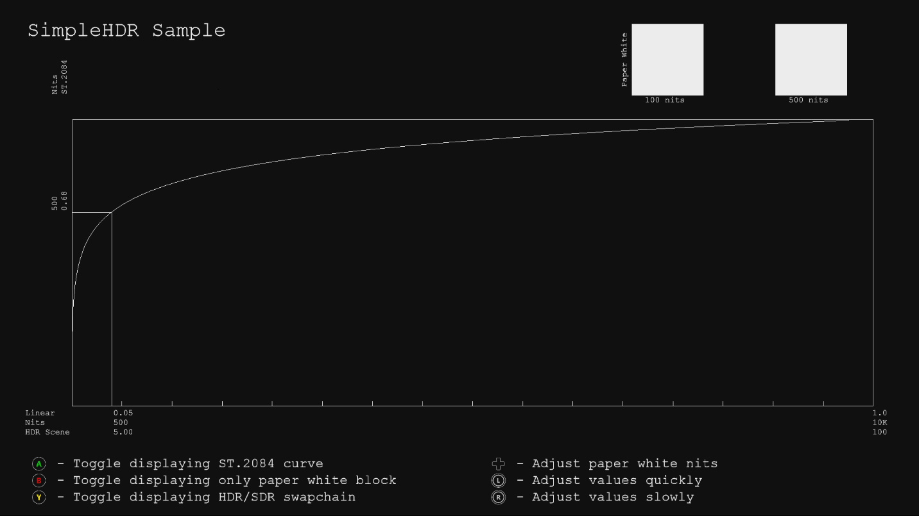

# サンプルの使用

このサンプルでは以下のコントロールを使用します。

|  |  |
| --- | --- |
| 作用 | ゲームパッド |
| ST.2084 曲線の表示の切り替え | Aボタン |
| 紙白ブロックだけを表示するように切り替える | B ボタン |
| 紙白の明るさを調整する | D-Pad |
| 値を調整する | 左/右のサムスティック |
| 終了 | 表示ボタン |

# 実装上の注意

このサンプルでは API を使用して、接続されているディスプレイが HDR 対応かどうかを判断します。HDR 対応である場合、HDR モードに表示を切り替えます。1.0F を超える値の非常にシンプルな HDR シーンは FP16 バックバッファーにレンダリングされ、HDR 用と SDR 用の 2 つの異なるスワップチェーンに出力されます。消費者が HDR ディスプレイを使用している場合でも、GameDVR とスクリーンショットには SDR 信号が引き続き必要です。

スワップチェーンの作成のための要件:

* HDR スワップチェーンは、XGIX_SWAP_CHAIN_FLAG_COLORIMETRY_RGB_BT2020_ST2084 を使用して、10 ビットにする必要があります。

このサンプルには、HDR と SDR の両方のスワップチェーンがサポートされる [DeviceResources](https://github.com/Microsoft/DirectXTK12/wiki/DeviceResources) クラスの修正されたバージョンが含まれています。

ホワイトペーパー [HDR on Xbox One](http://aka.ms/hdr-on-xbox-one) を参照してください。

これまで、ゲームでは Rec.709 原色と Rec.709 ガンマ カーブを使用して SDR 信号が出力されていました。UHD ディスプレイの新しい機能の 1 つは、広色域 (WCG) です。これを使用するには、新しい色空間、Rec.2020 原色を使用する必要があります。UHD ディスプレイのもう 1 つの新機能は、ハイ ダイナミック レンジ (HDR) です。これを使用するには、別のカーブ、ST.2084 カーブを使用する必要があります。そのため、HDR 信号を出力するには、ST.2084 カーブの Rec.2020 原色を使用する必要があります。

SDR 信号を表示するには、シンプルなトーンマッピング シェーダーを適用して HDR シーン内の 1.0f を超えるすべての値を単純にクリップし、Rec.709 原色を使用して 8 ビット値を出力します。追加のトーン マッピング演算子については、*DirectX 12 用 DirectX ツールキット*の [PostProcess](https://github.com/Microsoft/DirectXTK12/wiki/PostProcess) クラスを参照してください。

HDR 信号を表示するには、シェーダーを使用して Rec.709 原色を Rec.2020 原色に回転させてから、ST.2084 カーブを適用して HDR ディスプレイで正しく表示できる 10 ビット値を出力します。HDR ディスプレイの出力の白さと明るさは、「紙白」を定義するために選択されたニット値によって決まります。SDR の仕様では「紙白」を 80 ニットと定義していますが、これは暗い環境の映画館用です。現代の消費者は非常に明るい白に慣れています。たとえば、スマートフォン用に 550 ニット (日光の下で見ることができるように)、PC モニター用に 200～300ニット、SDR テレビ用に 120～150 ニットなどです。「紙白」のニットは、DPad の上下を使用してサンプル内で調整できます。白の隣に明るい値を表示すると、目が惑わされる可能性があるため、「紙白」ブロックだけを表示する場合は、A ボタンを使用して切り替えることができます。

このサンプルには 2 つのモードがあります。

* シーン内の特定の値でブロックをレンダリングする
* ST.2084 カーブを特定の明るさの値でレンダリングする (ニット)

# 既知の問題点

なし

# 更新履歴

2016 年 3 月の DirectX 11 の初期リリース。2017 年 6 月に DirectX 12 のために更新

2017 年 10 月に全般的にクリーンアップ

# プライバシーステートメント

サンプルをコンパイルして実行すると、サンプルの実行可能ファイルの名前がMicrosoftに送信され、サンプルの使用状況の追跡に役立ちます。このデータ収集を無効にするには、Main.cppの「Sample Usage Telemetry」というラベルの付いたコードブロックを削除します。

マイクロソフトのプライバシーポリシー全般に関する詳細については、 [Microsoftのプライバシーステートメント](https://privacy.microsoft.com/ja-jp/privacystatement/)をご参照ください。